**Unidad2**

**Ejercicio 6**

**Trabajar con Odoo. Compras y Ventas**

Se trabajará con Odoo instalado directamente en el equipo. Al finalizar la práctica tendremos un documento en PDF con todas las anotaciones y pantallazos que considere oportunos. El nombre del mismo será: **Ejercicio6-vuestronombre.pdf**

Se trabajará con Odoo instalado directamente en el equipo.

1.- Modificar **Your Company**, editándola y poniéndole un nuevo nombre “**su usuario del domino acarballeira**.”, una imagen o logo.

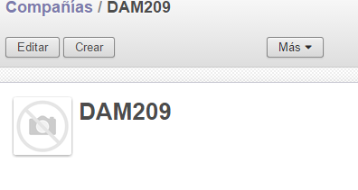

2.- Crear 2 usuarios nuevos, uno con privilegios de configuración y otro como responsable de Ventas. Asignarle una contraseña a cada uno de ellos. Entra en el sistema con ambos usuarios y comprueba si aparece el mismo menú para los dos y la diferencia con el menú del Administrador.

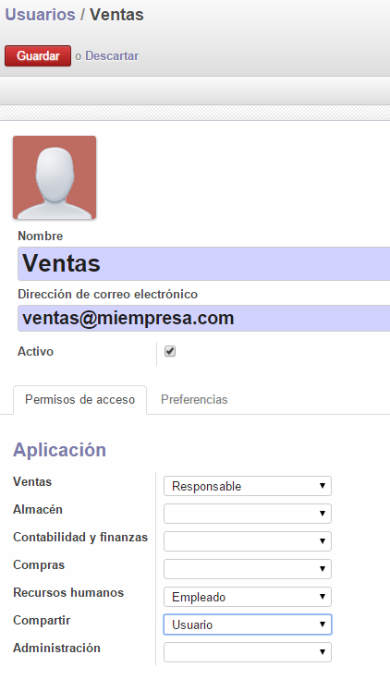

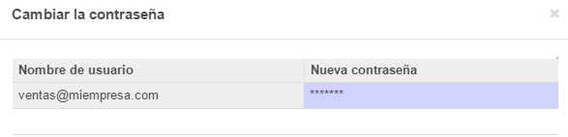

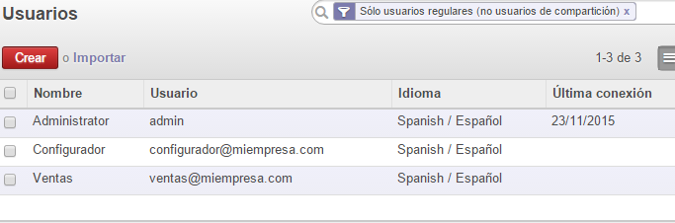

3.- Si instalamos el módulo de CRM en **Ventas** tienen que aparecer aparte de las opciones existentes Clientes, Presupuestos y Pedidos de Venta, los nuevos de **Iniciativas**, **Oportunidades**, **Llamadas telefónicas**, **reuniones**. Describe que diferencias tienen una **Iniciativa, una Oportunidad, Presupuesto y Pedidos.**

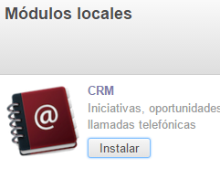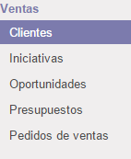

La **iniciativa** es la predisposición para emprender acciones, crear oportunidades y mejorar resultados sin necesidad de un requerimiento externo que lo empuje a hacerlo.

Una **oportunidad** es un momento o circunstancia para realizar o conseguir algo.

Un **Presupuesto** es una oferta de venta de un pedido, que el cliente puede aceptar o no. Un **pedido** es un presupuesto que ya ha sido aceptado.

4.- Hemos visto que los productos pueden ser comprados y vendidos. Ponga un ejemplo de cuando se da las siguientes situaciones:

1. Producto que sólo se compra: herramientas de mantenimiento
2. Producto que sólo se vende: productos vendidos que fabricas tú mismo
3. Producto que se compra y se vende: productos que vendes y no fábricas.

5.- Los productos en Odoo, también pueden ser: Consumibles, Almacenables y Servicios. Ponga un ejemplo de cada caso, y que diferencias hace Odoo entre ellos.

Consumibles: Grafica Titán

Almacenables: Pendrive

Servicios: Servicio técnico

Odoo lleva el control de stock con los almacenables, mientras que los pedidos de los consumibles se deben hacer a mano

6.-Crea un producto en Odoo que sea real, incluido su imagen. Será un producto almacenable. El producto tendrá un proveedor, una regla de reabastecimiento. Y será vendido y comprado.

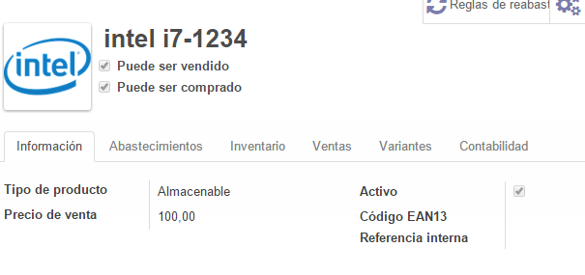

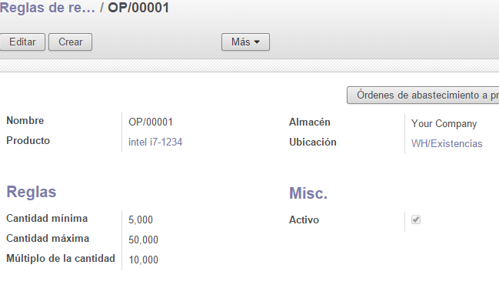

7.- ¿A qué llamamos stock? ¿Puede haber un stock negativo, qué significa? ¿A qué llamamos Reglas de reabastecimiento?, ¿y ejecutar planificadores?

- Stock es la cantidad de unidades que tiene en almacén.

- Sí, Odoo permite un stock negativo

- Unas reglas que implementas en Odoo para que para una determinada cantidad se haga un pedido

8.- Tengo una regla de reabastecimiento hecha de forma correcta, se cumplen las condiciones para que se ejecute, pero no lo hace. ¿Posibles causas?

El producto es consumible, por lo tanto no funciona

El producto no tiene proveedores, por lo tanto no funciona

El producto es un servicio

9.- Crea una regla de reabastecimiento para el producto realizado en el punto 6. Tendrá que ejecutarse cuando quede 2 o menos unidades en stock.

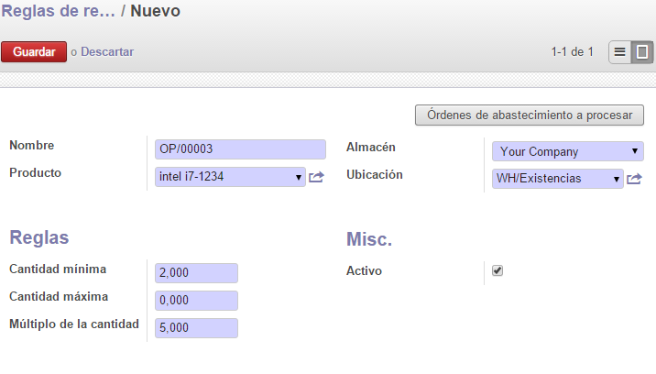

10.- Realizar una compra del producto al proveedor correspondiente. La compra será de 10 unidades. Se hará un pedido de compra no hace falta el presupuesto. Llevar a cabo todos los pasos.

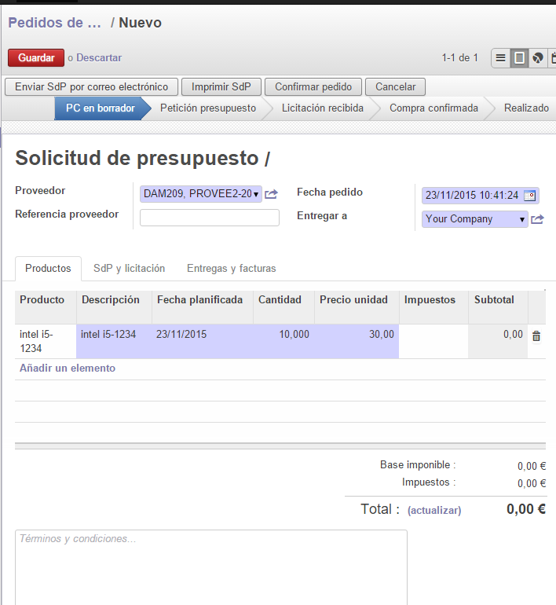

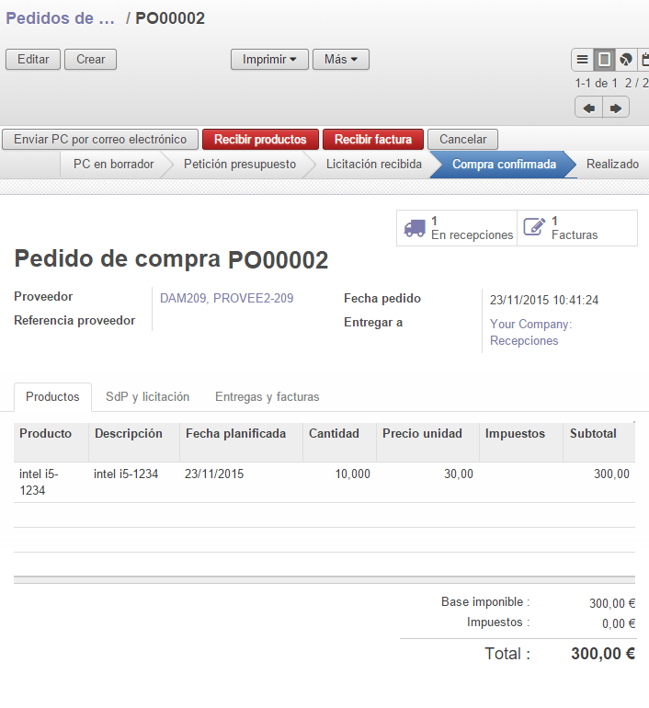

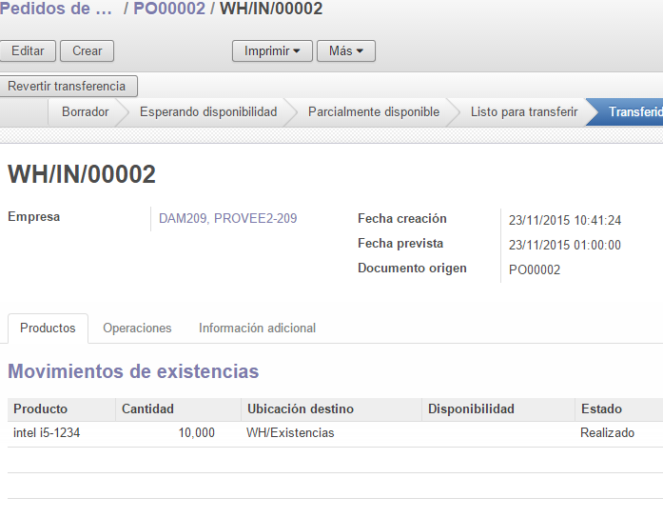

11.- Comprobar que el stock ha aumentado en 10 unidades para ese producto.

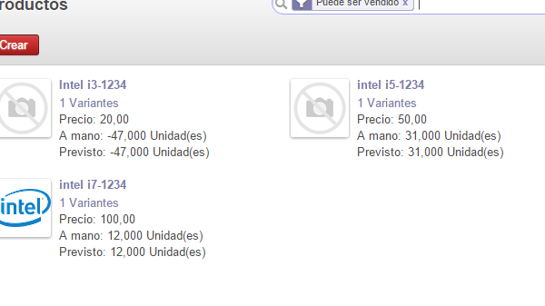

12.- Crear un cliente nuevo llamado CLIENTE100 (empresa) y tendremos una persona de contacto.

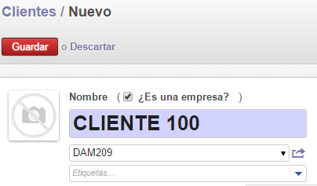

13.- Realizar una venta al cliente CLIENTE100, de las unidades suficientes para que se tenga que ejecutar la regla de reabastecimiento. Realiza todos los pasos de la venta, empezando en el presupuesto de venta. Comprueba al final, que el stock es correcto, después de la venta.

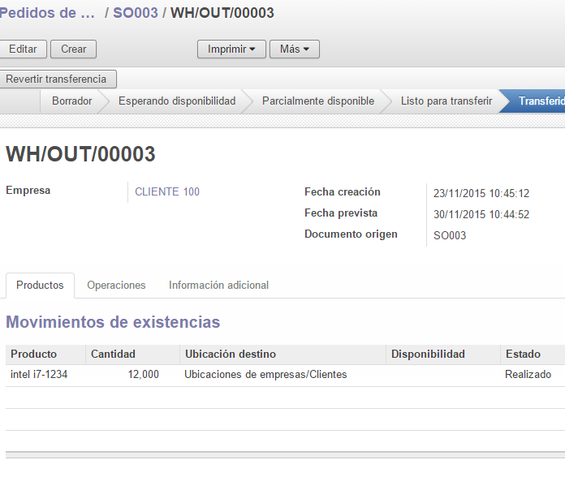

14.- Cómo harías para ejecutar la regla de reabastecimiento creada. Una vez hecho, que consecuencias o acciones pone en marcha esa ejecución. Si realizamos esa acción que lanza la regla, comprueba que el stock queda con la cantidad máxima puesta en dicha regla.

